校园微信商城
创业计划书

设计人员：吴国怀 工业1201 1210660110
袁鹏 网络1104 1111610425
金宝林 工业1103 1110660302
张有能 电信1104 1110930427
游兵 纺织1204 1210110115
徐东玥 软件1101 1111610908
指导教师：王 燕

2014年5月29日

目 录

一、执行摘要…………………………………………………………1
1 公司概要………………………………………………………1
2、市场 …………………………………………………………1
3、投资……………………………………………………………1
二、商业构想与市场分析 ………………………………………2
1、新创意及产品的形成背景和前景 …………………………2
2、市场特征、机会和细分………………………………………2
3、顾客分析………………………………………………………5
4、竞争者、竞争环境和竞争优势分析…………………………5
三、产品或服务概述 …………………………………………7
四、公司战略 ……………………………………………………7
1、企业概况 ……………………………………………………7
2、公司理念 ……………………………………………………8
3、公司战略目标 ………………………………………………8
五、经营策略及销售…………………………………………………8
1、目标市场定位……………………………………………… 9
2、服务 ……………………………………………………… 9
3、价格 ……………………………………………………… 9
4、营销计划…………………………………………………… 9
5、销售推广策略 …………………………………………… 9
6、市场开发与进入……………………………………………12
7、经营策略……………………………………………………12
六、公司选址 ………………………………………………………13
1、公司选址计划………………………………………………13
2、选址原因……………………………………………………13
七、管理体系 ………………………………………………………14
1、组织形式……………………………………………………14
2、运营计划 ………………………………………………14
3、组织结构……………………………………………………15
4、岗位职责……………………………………………………15
八、财务计划及管理 ………………………………………………16
1、股本构成及资金来源………………………………………16
2、启动资金预测表 …………………………………………16
3、成本估算表…………………………………………………17
4、固定资产折旧………………………………………………17
5、销售收入预测………………………………………………17
6、成本费用预测表……………………………………………18
7、现金流量计划表……………………………………………19
8、利润表………………………………………………………20
9、资产负债表…………………………………………………21
九、风险因素和应变策略 …………………………………………22
1、风险…………………………………………………………22
2、应变策略……………………………………………………22
附件 …………………………………………………………………22
附件1；调查报告 ………………………………………………23
附件2；调研文件样本 …………………………………………29
附件3；组员分工 ………………………………………………30

一、执行摘要
1、公司概述
在科技日益发展的今天，电脑、手机等电子产品成为我们生活中不可或缺的必需品。也正由于手机的普及，QQ、微信等软件有着很大的一个使用群体。我们的微信商城正是立足于手机微信。通过手机微信的使用方便的特点进行微信营销，随时随地快捷的为顾客提供商品。
2、市场
2.1市场概述：现在的大学生人人都有手机，人人都有微信账号，都能随时随地通过手机微信上网。并且现在的大学生也热衷于网上购物，享受着网上购物的方便快捷。微信商城类似于网上购物却又更方便快捷于网上购物。我们打算通过微信创立一个公众号，让人们通过微信在随时随地能买到一些零食或者生活用品之类东西。
2.2市场细分：由于我们所处的位置在大学城，所以我们的消费者人群主要为在校大学生，小部分还包括大学附近的居民。其中主要针对在校大学生中一些长期待在寝室，不愿意出门买东西的大学生为他们提供休闲零食、饮料、生活日用品等产品。
2.3市场研究：通过我们的市场调研，我们分析总结了一些问题。微信商城在当下来说还属于比较新的新鲜服务，人们对微信商城的信誉以及实用性还存在一定怀疑。好在我们服务的对象是大学生，相信通过广泛的宣传以及良好的服务，以现在大学生对新鲜事物的接受能力微信商城能很快的打开市场。也正是由于这个市场比较新，我们所面对的竞争对手比较少，竞争对手也不是很强大。
3、投资
公司为普通合伙企业。总共投资40000元。

二、商业构想与市场分析
1、产品的形成背景和发展前景
1.1形成背景：微信本来是一款手机端的社交平台，微信的第三版更新后，出现了微信PC端，自微信公众平台诞生，短短两年时间久突破了6亿用户，这样的惊人数据吸引着无数商家的眼球，庞大的人群后面隐含着巨大的商机。互联网第三方平台顺势而发，推出微信电商服务产品“微信商城”，助力企业开启微营销，抢占6亿微信市场制高点。微信异样的火爆起来，不少大学也开始出现微信水果店、微信送餐等微信商务平台，成为许多商家的一种营销方式，许多商家就开始试水微信。
1.2发展前景：从品牌战到价格战，一场场电商大战从来就没有停止过。相比之下，一些电商早已布局移动端，新的电商营销方式“微信商城”正应运而生。好享购物股份有限公司于2013年10月16日在南京启动微信商城，在行业内签约腾讯推出电视购物行业首家微信商城。受此启发，我们构想通过对大学生购物以及消费习惯的研究而建立校园微信商城，创造专属大学生的购物平台。校园微信商城是针对在校大学生的消费而建立的新型购物平台，注重客户体验，致力于服务在校师生以及周边居民，无论是从创新性还是便利性，且在大学校园内有不错的优势，具有广阔发展前景。

2、市场特征、机会和细分
为了了解市场特征，我们做了关于校园微信商城的调查报告以下是调查结果和分析：
2.1.如表一，超过一半的人一个月的网上购物次数为一到两次，25%的人会经常上网浏览，只有13%的人基本不上网网购，说明随着网络和通信技术的发展，网购已经吸引了众多大学生的关注与热爱。
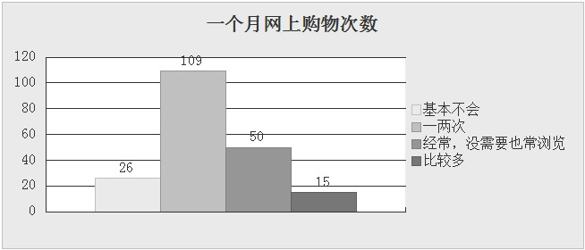表一
2.2 如表二、三、四。大部分人都会经常或者偶尔上微信，不上微信的人较少，微信已经成为人们网聊的主流工具之一，但是由于人们对在虚拟与实物之间是否相同还是存在一些看法，所以大部分人却都没有微信商城购物的经历，并且在微信商城与实体超市之间，更倾向于实体超市购物。
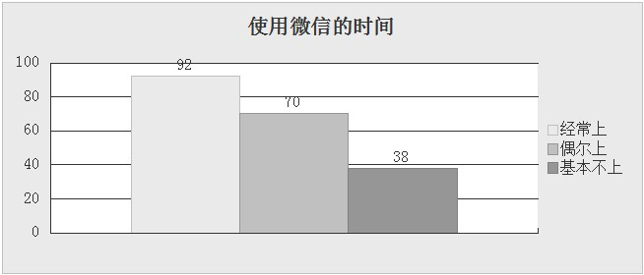
表二
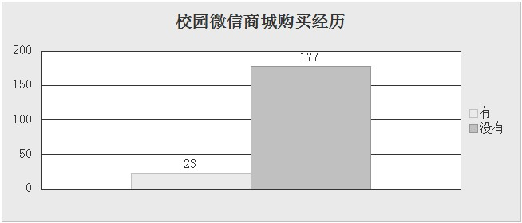
表三
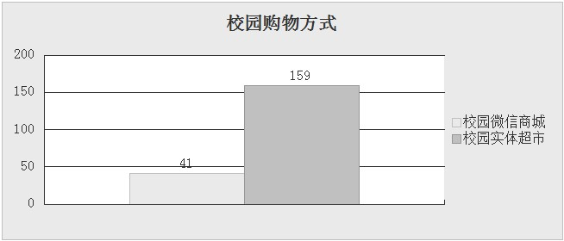
表四
2.3.如表五：每周在超市上的花费，32%的人在50元以下，37.5%的人在50~100元，16%的人在100~200元，14.5%在200元以上。并且基本上都能接受30分钟内送货上门。由此看出微信商城还是有较大的前景的。
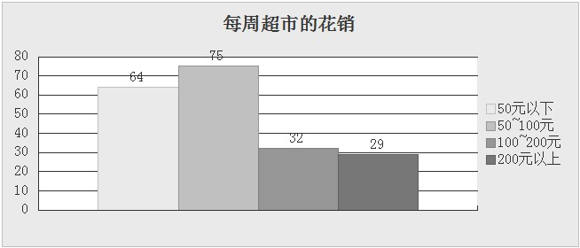
表五
从一上数据可知，校园微信商城具有广阔的潜在市场，在调查中虽然很多人比较偏向于实体超市购物，并对校园微信商城持怀疑态度，为什么呢？那是因为校园微信商城还没有真正建立，消费者们并无在校园微信商城购物的经验。换句话说，退回10年以前，很少有人会想到在淘宝购物，然而十年后的今天呢？让我们回顾2013年双十一当天，淘宝的销量达到350亿元，震惊整个中国乃至全球。因此，校园微信商城的潜在市场难以估计，但有一点可以肯定，一旦成立一套完善的服务系统，校园微信商城的发展肯定会更好。就咱们学校而言，目前天津工业大学全日制在校生28000余人，按照表五调查结果，每人一周在超市购物的平均消费金额约为50元，因此一周的时间，全校学生在超市花费的总金额达140万。一个月四周，一年9个月（除去寒暑假的3个月），全年全校师生在超市花费的金额达5040万。按照零售商品平均利润20%计算，每年将有1000多万的毛利润。一旦校园微信商城建设成功，至少可以打破校园超市的垄断局面。从市场格局上来说，校园微信商城不得不是一次改变校园大学生购物方式的机会。对于企业来说，可以把商城开到大学生的手里，对于大学生消费者来说，可以随时随地购物，享受自由购物，快捷服务的乐趣。
3、顾客分析
目标消费者：全日制在校师生
校园微信商城建立主要对在校师生开放。对在办公室工作的老师们而言，若想购买商品，但办公室距离超市又太远，出去一次耽误不少时间影响工作效率，此时打开微信，进入校园微信商城便可轻松购买所需商品，只需等待几分钟，货物便可送到，给老师们节约了不少时间，提高了工作效率。同理，对学生而言，在寝室忙着打游戏的同学们，或者冬天迫于严寒，不想出宿舍的同学们，若想购买零食或者生活用品，也只需打开微信，进入校园微信商城，选购自己所需要的商品，稍等几分钟，购买商品便会送至宿舍楼下。
潜在消费者：校园周居民。
随着校园微信商城平台的不断完善，完全可以对周边居民开放，提供送货服务，既给周边居民带来了便捷，也促进了校园微信商城的发展。

4、竞争者、竞争环境和竞争优势分析
当前校园微信商城面对的主要竞争对手主要是，实体店超市以及各大购物网站。如：淘宝、京东、亚马逊等等。因此竞争环境复杂，且竞争压力巨大，特别是实体超市。但校园微信商城有其独特的优势。相比实体超市而言，校园微信商城更便捷，产品更丰富，且提供送货服务，给老师节约了时间，给学生带来了便利。相比各大购物网站而言，校园微信商城更快速，与当前送货最快的京东商城相比，同城中京东最快也许半天左右的时间，而校园微信商城可把时间缩短至半小时内，甚至几分钟，从时间上完胜竞争对手。从安全角度上讲，在校园微信商城购买，若不满意当场便可退换，省去了其它各大网站购物后不满意退换货的复杂流程以及超长时间的等待。受此因素校园微信商城的正品率可高达100%，安全系数完胜竞争对手。
对比  平台名称 | 优势 | 劣势
淘宝、京东、亚马逊等网店 | 送货时间更短，速度更快，退换货便捷，正品保证率更高 | 知名度相比之下较低
实体超市 | 送货上门服务便捷，且商品种类更丰富 | 客户流量较低
工大超市、二号楼等微信平台 | 服务体系更完善 | 开发时间后于前者

三、产品或服务概述
在这个网络技术飞速发，尤其是新兴平台——微信平台进一步拉近人与人之间的距离的时代，我们校园微信商城也就应用而生了。本着服务同学，方便大家的目的，本商场对于大家所需要的商品提供送货上门的服务，以便省下大家下楼去超市的时间。而且校园微信商城与普通商城不同，它有着更加方便，更加快捷，且互动性极强等特性，大家可以通过微信（或电话）在这里直接下单和支付，本商城电话客服会在早8点到晚8点之间在线，而网络客服则是24小时全天在线，保证大家在一天中的任何一个时刻不限时下单，如果出现任何服务问题或者不满意也可以通过客服随时反映。最大限度的保证让客户满意的购买及收到产品。
使用本商城的同学仅仅需要注册微信账号即可下单，也可以在电话客服在线时间通过电话下单，下单之后15分钟内货到付款，因为商城货源每栋楼都会存放，对于需要物品可及时发货，并定期补货，还有定期特价商品，促进大家来这里消费，增加商城的吸引力，前期更多的让利于客户。
微信商城产品前期，由于各种资金问题，只能采取少量多次进货方法，免得货品积压造成资金短缺，并在前期去校园内其他超市采集商品的价格、种类信息，制定适当的销售策略，找好货源确保低价、正品，尤其是食品方面，必须每日清理过期或者变质的食品，坚决不能有过期销售等不合理现象发生。 在提高产品质量同时提高送货人员送货速度及态度，坚决不能出现送货人员懒散不能及时送货到门或是送货人员态度恶劣等有损企业荣誉的事情发生。做到消费者至上，客户第一。
由于商城前期可能会出现送货人员不足等情况，使得本商城在为大家节约了相应的时间的同时，也可以给很大一部分想要兼职和创业的同学一个机会。

四 、公司战略
1、企业概况
企业名称：校园微信商城
法律形式：普通合伙企业
注册资金：4万元
企业地址：天津工业大学东苑小胡同
电话：18712393362 E—mail:xywxsc@126.com
顾客：天津工业大学、天津师范大学、姚村居民
所有者：吴国怀
吸收就业人数：8
特色：送货上门,方便快捷
2、公司理念
公司以为广大顾客真诚服务为原则，为顾客提供送货上门服务，销售副食品生活用品等各种商品。购买我店物品还有积分赠送，积分可以兑换更多我们为你准备的精美礼品。
3、公司战略目标
3.1总体战略
依据当前微信市场善处在发展阶段，把握住这个阶段平稳起步，从天津工业大学为基础慢慢对外扩大规模，凭借自身的优势把公司做大做强。成为依托微信上的一个强大功能。
3.2具体目标
根据市场特点和结合本公司的发展规划，公司将采取短期目标与长期目标相结合的策略。
短期（1-2年）目标：短期目标是在保证产品质量和特色服务的同时在天津工业大学建立起公司形象，提高公司知名度，逐步建立售前、销售以及售后的一体化的服务体系，逐步扩大市场。
长期（3-5年）目标：长期目标是在实现短期目标的基础上，进一步巩固和开拓市场，不断完善服务体系，扩大规模。打造公司品牌文化，进一步提高公司收益。

- 经营策略和销售
5.1目标市场定位
随着移动网络以及智能手机的发展，网上购物已经是当今的潮流，而大学生更是潮流的中心，所以我们的主要客户群是在校的大学生。
5.2服务
针对目标客户群进行其生活所需的日用品的销售以及快捷便利的销售体验。
5.3价格
便利店的商品结构中，有食品，日用化妆品，日用百货，其他, 约需单品数2000至3000种，主要是在校大学生所需的各种生活必需品。其中大部分价格与市场一致，部分利润空间大的可低于市场以吸引更多客户。

产品/服务 | 食品 | 日用化妆品 | 日用百货 | 其他
商品所占比例 | 50％ | 20％ | 20％ | 10％
商品价格 | 部分可略低于市场 | 与市场一致 | 与市场一致 | 与市场略高与市场
我方价格  制定的原则 | 民以食为天，食品是人们生活中最基本也是最重要的东西，并且食品也是快速消费品，需求量也会较大，所以考虑薄利多销的模式。 | 大学生是追逐潮流的中心，化妆品是不可或缺的一部分，尤其是女大学生，不过化妆品的需求量略少，所以保持与市场一直即可。 | 生活中所需的各种工具，用品等百货，与日用化妆品一样，有所需求，但是需求量较小，所以与市场价格一致。 | 考虑到实际生活中的情况，如夏天太热，需要小电风扇，以及电脑用品等其他生活用品也会有所需求，此类规范的店面较少，所以可以适当高于市场价格。

商品的价位预估：

商品 | 价格 | 商品 | 价格
饮料 | 在进价的基础上加价  17%~20% | 方便面，火腿肠 | 在进价的基础上加价  25%~30%
牛奶乳品 | 在进价的基础上加价  20%~25% | 休闲食品 | 在进价的基础上加价15%~20%
烟酒 | 在进价的基础上加价  25%~30% | 化妆品 | 在进价的基础上加价25%~30%
日常工具 | 在进价的基础上加价15%~20% | 洗化用品 | 在进价的基础上加价25%~30%
其他 | 在进价的基础上加价  25%~30%

5.4营销计划
5.4、1主营产品或服务的详细描述
主要是对食品，日用化妆品，日用百货等日用必需品的网上销售以及快速，快捷，便利的外送服务，
5.4、2分销渠道
采取库存+电子商务的运营模式。
5.4、3促销与广告计划
1）促销：
●打折让利
部分饮料利润空间较大，可以进行适当的打折降价，以确保市场的抢占。
●赠品销售
一些商品可以进行赠品的附送，例如，买泡面送火腿肠，买泡面送鸡蛋等，
●优惠凭证
凭借前期发送的宣传单购买商品可获得5角到一元的减价优惠。定期可进行优惠券的发放，以吸引顾客消费。
2）集点优惠
每次消费满10元附送集点卡一张，集齐7张可换饮料一瓶。
3）捆绑销售
食品的中的泡面和火腿肠，花生和啤酒，生活用品中的衣架和晾衣杆都可以捆绑减价销售，间接促进消费者消费。
4）限量特供
节假日可对一些特定商品进行特价促销，情人节，巧克力，果冻等可以特价销售，光棍节可以对啤酒进行特价销售，以及冬至等传统节假日，可以对速冻饺子进行特价促销。
5）广告设计：
●.网络投放宣传广告。
● 宣传单发售。
● 大幅广告牌张贴。
● 口碑相传的宣传模式。
5.4．4客户服务计划
服务前期：
1）以周到可信的宣传手段为广大客户提供优质信息，全方面了解我们的文化，产品，服务宗旨，让客户更放心。
2）为使广大客户更了解我们的服务与产品，我们公司官网24小时开放，并提供在线咨询与在线帮助。
服务过程中：
1）我们公司每一位员工都秉持着为客户提供最满意最优质最放心的服务与产品的良心，绝对让广大客户流连忘返。
售后服务：
1）提供限时免费退换。
2）提供客户退货绿色通道。
3）提供投诉建议热线服务与网络在线服务。

5.5销售推广策略
前期因资金有限以宣传单、大幅广告牌和口碑宣传为主要宣传模式，保证每栋宿舍楼一张宣传海报，每个宿舍至少一张宣传单，确保前期的宣传力度，保证工大学生了解微信商城，当有一定规模后，可进行网络投放广告以及促销活动的宣传模式，在当今人人都有电脑的时代，网络广告是一个非常好的宣传手段，适当进行网络广告的投放，有助于微信商城的销售，其次，可以组织一些促销活动，降价促销，捆绑促销等手段进行宣传。

5.6市场开发与进入
前期因为资金和人力等因素，主营市场为工大，通过大力的宣传，以及认真的服务，和良好的产品质量吸引顾客，确保工大有一定的市场份额，当工大的市场稳定之后，可以选择将市场辐射到周边的师大，理工，姚村等地。7经营策略
5.6、1质量控制计划
严格的把持质量关卡，主要是食品方面，每日清理过期，或者变质的食品。坚决杜绝质量不过关的食品进入市场。

5.6．2产品或服务的交付方式
本店采取库存+电子商务的运营模式，所有本店商品通过网上预订的方式支付购买，并且通过最快的方式送达。

5.6．3客户支持计划
本公司设有网络在线支持以及电话接听，网站接受24小时随时下单，电话仅支持早8点到晚8点。

六、公司选址
1、公司选址计划
公司首选地址是学校东苑旁的小胡同。
2、选址原因
2.1 房租便宜。
2.2这里离工大师大比较近，给顾客送货方便，节省时间。
2.3 东苑小胡同客流量大，是工大、师大、姚村、师生购物餐饮的集中街道。
2.4公司主要顾客人群是大学生，企业选址于大学校园，便于结晶顾客，便于宣传，节约成本。

七、管理体系
1、组织形式：
1.1企业的组织形式为：合伙制企业
采用普通合伙制， 以其全部的财产对企业的债务承担无限连带责任。
1.2选择这种法律模式的原因：
因为合伙人们必须就若干事项达成一致，并形成书面协议：
– 他们各自的资本投入金额和属性。
– 企业的利润和损失的分配。
– 工资和利润提取。
– 管理责任。
– 合伙人的抽资、退伙、伤残或死亡的后果。
– 合伙企业的解散和清算办法。
由于合伙制企业有着，共同出资，合伙经营，共享收益，共担风险等特点，所以可以从众多的合伙人处筹集资本，合伙人共同偿还债务，减少了银行贷款的风险，使企业的筹资能力有所提高，同时，合伙人对企业盈亏负有完全责任，有助于提高企业的信誉。而且合伙企业在生产经营活动中所取得、积累的财产，归合伙人共有。如有亏损则亦由合伙人共同承担。种种原因使得我选择了合伙制这种法律形式。
2、运营计划

2.1质量控制计划

严格的把持质量关卡，主要是食品方面，每日清理过期，或者变质的食品。坚决杜绝质量不过关的食品进入市场。

2.2产品或服务的交付方式
本店采取库存+电子商务的运营模式，所有本店商品通过网上预订的方式支付购买，并且通过最快的方式送达。

2.3客户支持计划
本公司设有网络在线支持以及电话接听，网站接受24小时随时下单，电话仅支持早8点到晚8点。
3、组织结构

总经理
财务总监
人力资源总监
宣传部部长
销售部部长
后勤部部长

4、岗位职责
单位：元
职位 | 人数 | 聘任条件 | 任务与责任 |  | 薪酬 | 三险一金
总经理 | 1 | 有较好的管理能力 | 负责公司决策，统筹全局 |  | 1000
财务总监 | 1 | 具有财务管理的专业知识和丰富的会计知识 | 负责财务和账目的管理 |  | 800
人力资源总监 | 1 | 有良好的观察能力，能发现员工的优点 | 负责人员的调配 |  | 800
宣传部部长 | 1 | 思维开阔，有创新意识，具有良好的宣传工作经验 | 负责公司对外的宣传 |  | 800
销售部部长 | 1 | 具有一定销售知识和销售经验，懂得销售技巧 | 负责产品的销售部分 |  | 800
后勤部部长 | 1 | 吃苦耐劳，懂得后勤补给的相关知识，有一定工作经验 | 负责产品的采购和库存管理 |  | 800
合计： |  |  |  |  | 5000
八、财务计划及管理
1、股本构成

出资人 | 货币资金（元） | 比例(%)
吴国怀 | 8000 | 20.00%
金宝林 | 7000 | 17.50%
游 兵 | 7000 | 17.50%
徐东玥 | 6000 | 15.00%
张有能 | 6000 | 15.00%
袁 鹏 | 6000 | 15.00%
合计 | 40000 | 100.00%

2、启动资金测算表

类别 | 项目 | 单位：元
固 定 资 金 | 货物再加工工具 | 1,000
固 定 资 金 | 业务专车 | 4,000
固 定 资 金 | 仓库货架 | 2,000
固 定 资 金 | 小计 | 7,000
流 动 资 金(月) | 货物采购 | 10,000
流 动 资 金(月) | 货物再加工费 | 500
流 动 资 金(月) | 管理用房租金 | 2,000
流 动 资 金(月) | 管理人员工资 | 5,000
流 动 资 金(月) | 管理人员三险一金（为工资的38%） | 1,900
流 动 资 金(月) | 电话费（包括网费） | 500
流 动 资 金(月) | 公用事业费 | 100
流 动 资 金(月) | 维修费 | 100
流 动 资 金(月) | 保险费 | 200
流 动 资 金(月) | 其他费用（日常水电） | 200
流 动 资 金(月) | 广告营销费 | 500
流 动 资 金(月) | 小计 | 21,000
开办费 |  | 2,400
总计 |  | 30,400

3、固定资产折旧的计算表

项 目 | 金额（元） | 月折旧额（元）
货物再加工工具 | 1000 | 17
业务专车 | 4000 | 67
小计 | 5000 | 84
仓库货架 | 2000 | 34
合计 | 7000 | 118
折旧年限为五年，年平均法计算

4、成本估算表

直接成本 | 货物采购 | 10000
直接成本 | 配送成本费 | 500
间接成本 | 开办费摊销（企业开办费约2400元，摊销期一年，则每月200元/月。） | 200
间接成本 | 送货固定资产折旧 | 84
合计 |  | 10,784

5、销售收入表

月份项目 | 三月 | 四月 | 五月 | 六月 | 七月 | 八月 | 九月 | 十月 | 十一月 | 十二月 | 一月 | 二月 | 合计
收入（元） | 25000 | 25000 | 25000 | 25000 | 25000 | 5000 | 25000 | 25000 | 25000 | 25000 | 25000 | 5000 | 260000 | 5000 | 260000
根据市场调研及预测，该公司平均每月收入基本为25000元，除了二月和八月放寒、暑假外。平常每月销售零食（包括食物、烟酒等）10000，平均加价50%；日常用品5000，加价50%；其他2000，加价40%。

6、成本费用预测表

月份 项目 | 三月 | 四月 | 五月 | 六月 | 七月 | 八月 | 九月 | 十月 | 十一月 | 十二月 | 一月 | 二月 | 合计
货物采购 | 10000 | 10000 | 10000 | 10000 | 10000 | 2000 | 10000 | 10000 | 10000 | 10000 | 10000 | 2000 | 104000
配送成本费 | 500 | 500 | 500 | 500 | 500 | 100 | 500 | 500 | 500 | 500 | 500 | 100 | 5200
送货固定资产折旧 | 84 | 84 | 84 | 84 | 84 | 84 | 84 | 84 | 84 | 84 | 84 | 84 | 1008
开办费摊销 | 2400 |  |  |  |  |  |  |  |  |  |  |  | 2400
成本合计 | 12984 | 10584 | 10584 | 10584 | 10584 | 2184 | 10584 | 10584 | 10584 | 10584 | 10584 | 2184 | 112608
用房折旧 | 34 | 34 | 34 | 34 | 34 | 34 | 34 | 34 | 34 | 34 | 34 | 34 | 408
用房租金 | 2000 | 2000 | 2000 | 2000 | 2000 | 2000 | 2000 | 2000 | 2000 | 2000 | 2000 | 2000 | 24000
管理人员工资 | 5000 | 5000 | 5000 | 5000 | 5000 | 5000 | 5000 | 5000 | 5000 | 5000 | 5000 | 5000 | 60000
管理人员三险一金 | 1900 | 1900 | 1900 | 1900 | 1900 | 1900 | 1900 | 1900 | 1900 | 1900 | 1900 | 1900 | 22800
电话费（包括上网费） | 500 | 500 | 500 | 500 | 500 | 500 | 500 | 500 | 500 | 500 | 500 | 500 | 6000
公用事业费 | 100 | 100 | 100 | 100 | 100 | 100 | 100 | 100 | 100 | 100 | 100 | 100 | 1200
维修费 | 100 | 100 | 100 | 100 | 100 | 100 | 100 | 100 | 100 | 100 | 100 | 100 | 1200
保险费 | 200 | 200 | 200 | 200 | 200 | 200 | 200 | 200 | 200 | 200 | 200 | 200 | 2400
其他费用（日常水电等） | 200 | 200 | 200 | 200 | 200 | 200 | 200 | 200 | 200 | 200 | 200 | 200 | 2400
小计 | 10034 | 10034 | 10034 | 10034 | 10034 | 10034 | 10034 | 10034 | 10034 | 10034 | 10034 | 10034 | 120408
广告营销费 | 500 | 500 | 500 | 500 | 500 | 500 | 500 | 500 | 500 | 500 | 500 | 500 | 6000
费用合计 | 10534 | 10534 | 10534 | 10534 | 10534 | 10534 | 10534 | 10534 | 10534 | 10534 | 10534 | 10534 | 126408
合计 | 23518 | 21118 | 21118 | 21118 | 21118 | 12718 | 21118 | 21118 | 21118 | 21118 | 21118 | 12718 | 239016

7、现金流量计划表
 |  | 三月 | 四月 | 五月 | 六月 | 七月 | 八月 | 九月 | 十月 | 十一月 | 十二月 | 一月 | 二月
现金流入量 | 月初现金 |  | 34600 | 38600 | 42600 | 46600 | 50600 | 43000 | 47000 | 51000 | 55000 | 59000 | 63000
现金流入量 | 现金销售 | 25000 | 25000 | 25000 | 25000 | 25000 | 5000 | 25000 | 25000 | 25000 | 25000 | 25000 | 5000
现金流入量 | 赊账销售
现金流入量 | 业主投资 | 40000
现金流入量 | 风险投资
现金流入量 | 银行贷款
现金流入量 | 合计 | 65000 | 59600 | 63600 | 67600 | 71600 | 55600 | 68000 | 72000 | 76000 | 80000 | 84000 | 68000
现金流出量 | 业务专车 | 4000
现金流出量 | 送货工具 | 1000
现金流出量 | 仓库货架 | 2000
现金流出量 | 企业开办费 | 2400
现金流出量 | 货物采购 | 10000 | 10000 | 10000 | 10000 | 10000 | 2000 | 10000 | 10000 | 10000 | 10000 | 10000 | 2000
现金流出量 | 房屋租金 | 2000 | 2000 | 2000 | 2000 | 2000 | 2000 | 2000 | 2000 | 2000 | 2000 | 2000 | 2000
现金流出量 | 工资 | 5000 | 5000 | 5000 | 5000 | 5000 | 5000 | 5000 | 5000 | 5000 | 5000 | 5000 | 5000
现金流出量 | 三险一金 | 1900 | 1900 | 1900 | 1900 | 1900 | 1900 | 1900 | 1900 | 1900 | 1900 | 1900 | 1900
现金流出量 | 配送成本费 | 500 | 500 | 500 | 500 | 500 | 100 | 500 | 500 | 500 | 500 | 500 | 100
现金流出量 | 电话费（包括上网费） | 500 | 500 | 500 | 500 | 500 | 500 | 500 | 500 | 500 | 500 | 500 | 500
现金流出量 | 公用事业费 | 100 | 100 | 100 | 100 | 100 | 100 | 100 | 100 | 100 | 100 | 100 | 100
现金流出量 | 维修费 | 100 | 100 | 100 | 100 | 100 | 100 | 100 | 100 | 100 | 100 | 100 | 100
现金流出量 | 保险费 | 200 | 200 | 200 | 200 | 200 | 200 | 200 | 200 | 200 | 200 | 200 | 200
现金流出量 | 其他费用（日常水电等） | 200 | 200 | 200 | 200 | 200 | 200 | 200 | 200 | 200 | 200 | 200 | 200
现金流出量 | 广告营销费 | 500 | 500 | 500 | 500 | 500 | 500 | 500 | 500 | 500 | 500 | 500 | 500
现金流出量 | 偿还银行借款
现金流出量 | 借款利息
现金流出量 | 企业所得税
现金流出量 | 合计 | 30400 | 21000 | 21000 | 21000 | 21000 | 12600 | 21000 | 21000 | 21000 | 21000 | 21000 | 12600
现 金 净 流 量 |  | 34600 | 38600 | 42600 | 46600 | 50600 | 43000 | 47000 | 51000 | 55000 | 59000 | 63000 | 55400

8、利润表

项 目 | 三月 | 四月 | 五月 | 六月 | 七月 | 八月 | 九月 | 十月 | 十一月 | 十二月 | 一月 | 二月
一、营业收入 | 25000 | 25000 | 25000 | 25000 | 25000 | 5000 | 25000 | 25000 | 25000 | 25000 | 25000 | 5000
减：营业成本 | 12984 | 10584 | 10584 | 10584 | 10584 | 2184 | 10584 | 10584 | 10584 | 10584 | 10584 | 2184
营业税金及附加
销售费用 | 500 | 500 | 500 | 500 | 500 | 500 | 500 | 500 | 500 | 500 | 500 | 500
管理费用 | 10034 | 10034 | 10034 | 10034 | 10034 | 10034 | 10034 | 10034 | 10034 | 10034 | 10034 | 10034
财务费用 | 0 | 0 | 0 | 0 | 0 | 0 | 0 | 0 | 0 | 0 | 0 | 0
二、营业利润 | 1482 | 3882 | 3882 | 3882 | 3882 | (7718) | 3882 | 3882 | 3882 | 3882 | 3882 | (7718)
加：营业外收入
减：营业外支出
三、利润总额 | 1482 | 3882 | 3882 | 3882 | 3882 | (7718) | 3882 | 3882 | 3882 | 3882 | 3882 | (7718)
减：所得税费用 | 370.5 | 970.5 | 970.5 | 970.5 | 970.5 | (1929.5) | 970.5 | 970.5 | 970.5 | 970.5 | 970.5 | (1929.5)
净利润 | 1111.5 | 2911.5 | 2911.5 | 2911.5 | 2911.5 | (5788.5) | 2911.5 | 2911.5 | 2911.5 | 2911.5 | 2911.5 | (5788.5)
所得税费用=利润总额*0.25

9、资产负债表

资产 | 期末余额 | 负债和所有者权益 | 期末余额
流动资产 |  | 流动负债
货币资金 | 34600 | 短期借款
应收款项 |  | 应付款项
存货 |  | 应付职工薪酬
其他流动资产 |  | 应交税费 | 370.5
流动资产合计 | 34600 | 流动负债合计 | 370.5
非流动资产 |  | 长期借款
长期股权投资 |  | 其他非流动负债
固定资产 | 6882 | 非流动负债合计
在建工程 |  | 负债合计 | 370.5
无形资产 |  | 实收资本（或股本） | 40000
其他非流动资产 |  | 资本公积
非流动资产合计 | 6882 | 盈余公积
 |  | 未分配利润 | 1111.5
 |  | 所有者权益合计 | 41111.5
资产合计 | 41482 | 负债和所有者权益总计 | 41482

九、风险因素和应变策略

1、风险
1、这是一个新的市场，市场没有很多可值得鉴戒的案例。市场估计难度大，发展的问题没办法预料。
2、这个行业没有技术壁垒和资金壁垒，竞争者容易加入。
3、我面对的竞争对手不仅仅只是微信平台上的，还面临实体店，网店等大的竞争对手。
4、政府对这个方面没有什么政策出台。

2、应变策略
1、打造自己的品牌，扩大市场，稳固原有客户群，扩展新客户群。
2、诚信经营，与供应商和顾客之间建立起良好稳固的关系。
3、建立完善的公司管理模式，培养公司各级人才，形成公司文化。

附件
附件1；调查报告

校园微信商城问卷调查总结报告
第一部分：概况
- 调查目的：为了全面了解在校学生网上购物的特点及行为需要，和大学生对网上购物的看法和认识，同时也为了了解大学生对微信商城的认知，以及微信商城这种购物方式的现状，从而得出微信商城发展的趋势，并且提出相应的发展建议。
二、调查时间：2014年4月10日
三、调查对象：200名随机在校大学生
四、调查方法：采用无记名的形式，每个学生按实际情况填写一份“校园微信商城调查问卷”。
五、调查内容：调查问卷由10道题组成，8道单选，1道多选，一道主观题。分为两大部分，一部分是对在校大学生网上购物的看法以及购物倾向的调查，另一部分是在校大学生对微信商城的熟悉程度以及是否愿意使用微信商城的调查。

第二部分：结果与分析
- 调查结果：
1.总计发放220份调查问卷，其中有效的200份。
2.如表一，超过一半的人一个月的网上购物次数为一到两次，25%的人会经常上网浏览，只有13%的人基本不上网网购，说明随着网络和通信技术的发展，网购已经吸引了众多大学生的关注与热爱。
表一

- 通过对大学生网上购物网站的分析，我们可以看出，大学生在网购中选择最多的是衣服饰品，其次依次是书籍及影音类物品、礼品、美容化妆品、生活和体育用品、手机及数码用品、电脑及配件、其他、食品类。这个问题的设置主要是想据此了解一下大学生网购时物品选择趋向的问题。从中不难发现，大学生选择的物品都是与生活息息相关的，这也更能反映出网购对他们日常生活带来的便利，这样来也就不难理解为什么会有大部分的大学生都选择网购了。
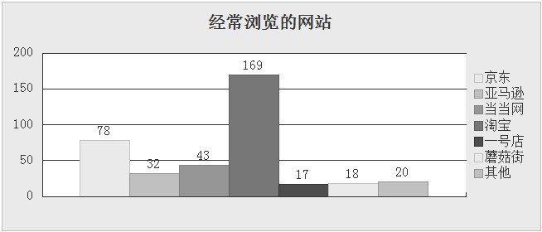
表二
- 如表三，四。大部分人都比较喜欢网上购物，但是虽然一半的人用过手机购物，人们明显还是更愿意使用电脑进行网上购物，说明手机的功能虽然越来越智能化，但是电脑目前依旧还是人们上网的主流工具，所以购物方式还是以电脑购物为主。

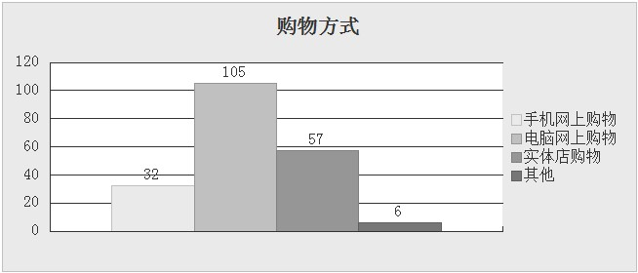
表三

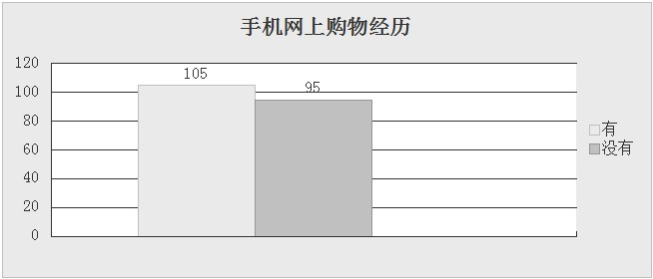
表四

- 如表五，六，七。大部分人都会经常或者偶尔上微信，不上微信的人较少，微信已经成为人们网聊的主流工具之一，但是由于人们对在虚拟与实物之间是否相同还是存在一些看法，所以大部分人却都没有微信商城购物的经历，并且在微信商城与实体超市之间，更倾向于实体超市购物。

表五
表六
表七
5.如表八，九。每周在超市上的花费，32%的人在50元以下，37.5%的人在50~100元，16%的人在100~200元，14.5%在200元以上。并且基本上都能接受30分钟内送货上门。由此看出微信商城还是有较大的前景的。
表八
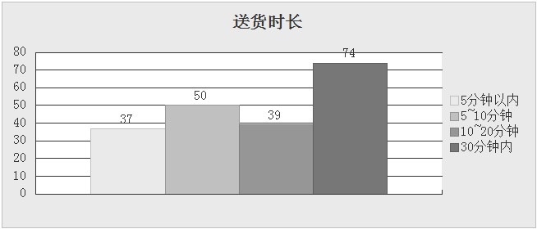
表九
二、存在的问题：
1．大部分人的网上购物倾向不在超市的日用百货和食品上。
2．较多的人更愿意使用电脑的网上购物方式，
3．大部分人没有微信商城购物经历，对微信商城了解甚少。

三、建议和探讨：
1．因为现在的网购大部分都是远距离的异地网购，所以才导致大部分人的网购倾向在衣服和电子产品上，而校园微信商城主要是为在校大学生提供日用百货以及食品上，并且就近送货，送货时间短，能够为大学生提供更便利的服务，不过需要注意的是货物存储的问题，存储的地点和易坏物的存储是其中的关键。
2．虽然现在较多的人仍只愿意电脑的网上购物方式，但是现如今，随着手机技术的发展，手机的功能日益强大，很多电脑的功能渐渐被手机取代，而且现在大部分人都已经有过手机购物的经历，而且大学生都是时代潮流的走向，所以手机购物迟早会成为大学生购物的主流方式。
3．现在大部分人都在使用微信作为聊天工具，但是人们却没有过微信商城的购物经历，或者说根本不了解微信商城，主要原因在于推广力度不够，人们对于微信商城了解甚少，同时对商品质量的问题也存在怀疑，所以需要加大推广力度，并且注重信誉，严查商品的质量问题。
4.根据人们每周在超市上的花费表明，微信商城有很大的市场空间，并且现在人们越来越愿意送货上门的服务，而且学校宿舍晚上会有门禁，因此宿舍储货，可以满足晚上学生购物的需求，有较大的市场前景。

第三部分：总结
通过这次问卷调查我们了解到人们现在的网上购物方式还是以电脑为主，手机购物的方式虽然目前使用较少，但会渐渐被人们接受，并且日趋增多，并且微信作为目前人们使用较多的聊天工具，其多样化的功能开发也备受人们关注，并且同时，大家每周在超市上的花费不少，市场前景较好，所以校园微信商城有着较大的发展空间，不过其中要解决的问题，一个是推广力度，另一个是产品质量和存储。除此之外，也许还会有很多现在未考虑的问题，那就需要我们不断地发现和改善，努力的把微信商城做到最好。

KAB 2014年春季5班一组
2014年4月23日

附件2；调研文件样本

你了解校园微信商城么？
您好！微信作为时下最重要的网聊工具之一，你是否对微信开发更多的功能有兴趣呢，校园微信商城便是一款方便大学生购物的软件，希望你抽出几分钟的时间来完成这份调研，衷心感谢您的积极参与。
1、 请问你一个月网上购物的次数是多少？
A、基本上不会 B、一两次 C、经常，没需要也常浏览 D、比较多
2、 请问你网上购物时，经常浏览的网站是？ （多选题）
A、京东 B、亚马逊 C、当当网 D、淘宝 E、一号店 F、蘑菇街 G、其他
3、 你平时会花多少时间上微信？
A、经常上 B、偶尔上 C、基本不上
4、 喜欢什么样的购物方式？
A、手机网上购物 B、电脑网上购物 C、实体店购物 D、其他
5、 是否有过手机网上购物的经历？
A、有 B、没有
6、 你是否有在校园微信商城购买商品的经历？
A、有 B、没有
- 如果有校园微信商城，你是愿意去微信商城购物，还是去校园实体超市购物？
A、校园微信商城 B、校园实体超市购物
8、 你每周会花多少钱在超市购物上？
A、50元以下 B、50~100元
C、100~200元 D、200元以上
9、 如果选择微信购物，可以接受的送货时间为多久？
A、5分钟以内 B、5~10分钟
C、10~20分钟 D、30分钟以内

- 网上微信商城，作为一个校园便民服务，同时亦有很多有待改善的地方。对于这样的一种购物方式，你觉得有什么缺点吗，你有什么看法或者建议呢？

附件3；
组员分工
一、执行摘要 吴国怀
二、商业构想与市场分析 游兵
三、产品或服务概述 徐东玥
四、公司战略 张有能
五、经营策略及销售 袁鹏
六、公司选址 张有能
七、管理体系 徐东玥
八、财务计划及管理 金宝林
九、风险因素和应变策略 吴国怀

